职业卫生检测技术服务信息公开表
用人单位  名称 | 威海天正涂料科技有限公司
地理位置 | 威海市环翠区羊亭镇北观村曲和路666-10
联系人 | 耿海晶
调查专业  技术人员名单 | 匡刚、盖广波 | 调查时间 | 2023.06.19 | 陪同人 | 邹晓倩
采样专业  技术人员名单 | 匡刚、盖广波 | 采样时间 | 2023.06.20 | 陪同人 | 邹晓倩
检测专业  技术人员名单 | 李笑笑、常鑫钰、包红艳 |  | 检测时间 | 2023.06.24-2023.06.29
影像资料  （调查影像资料及采样影像资料） | 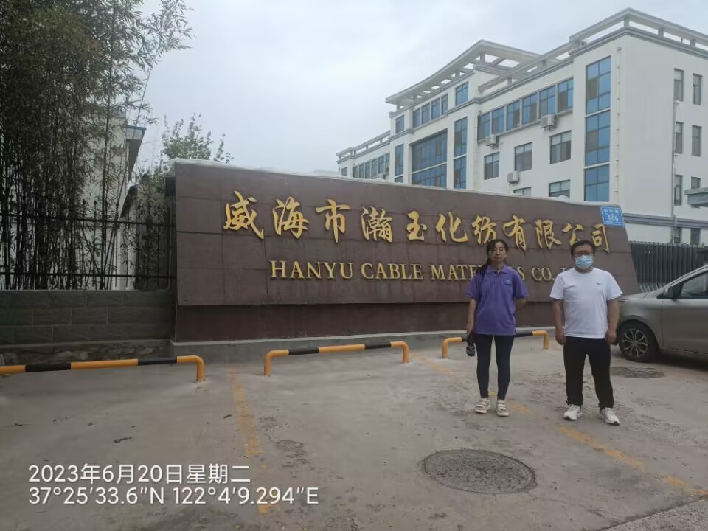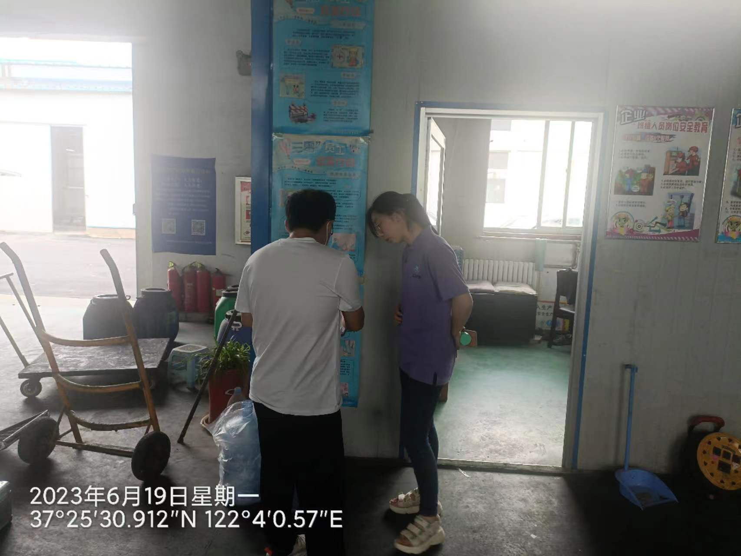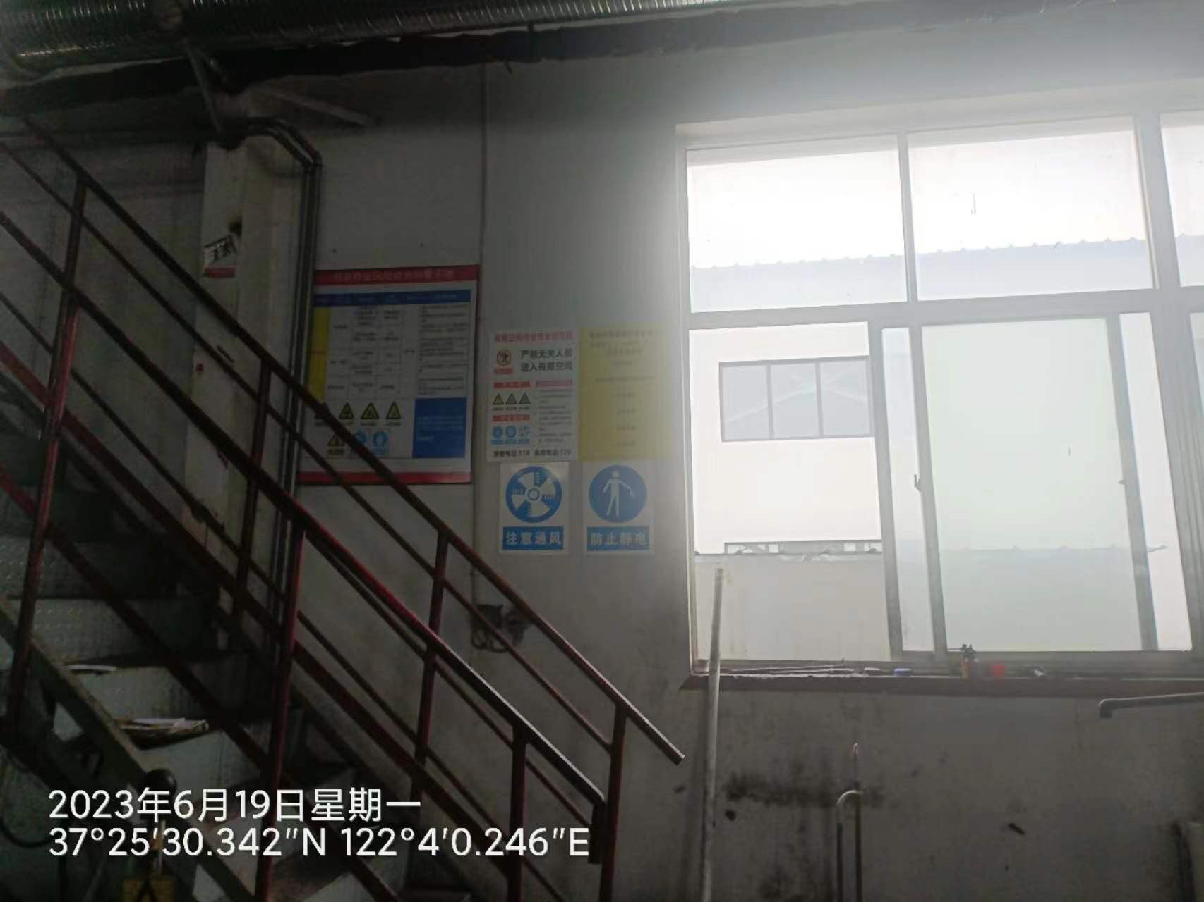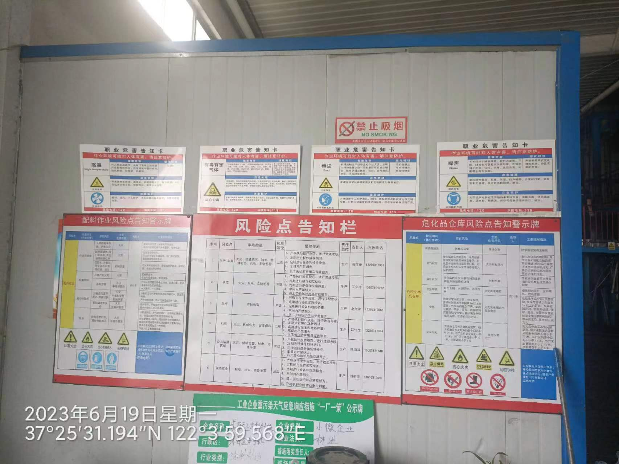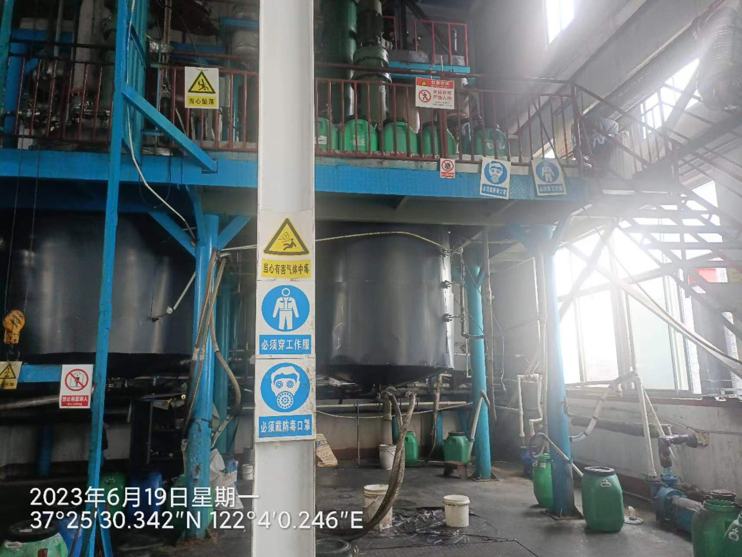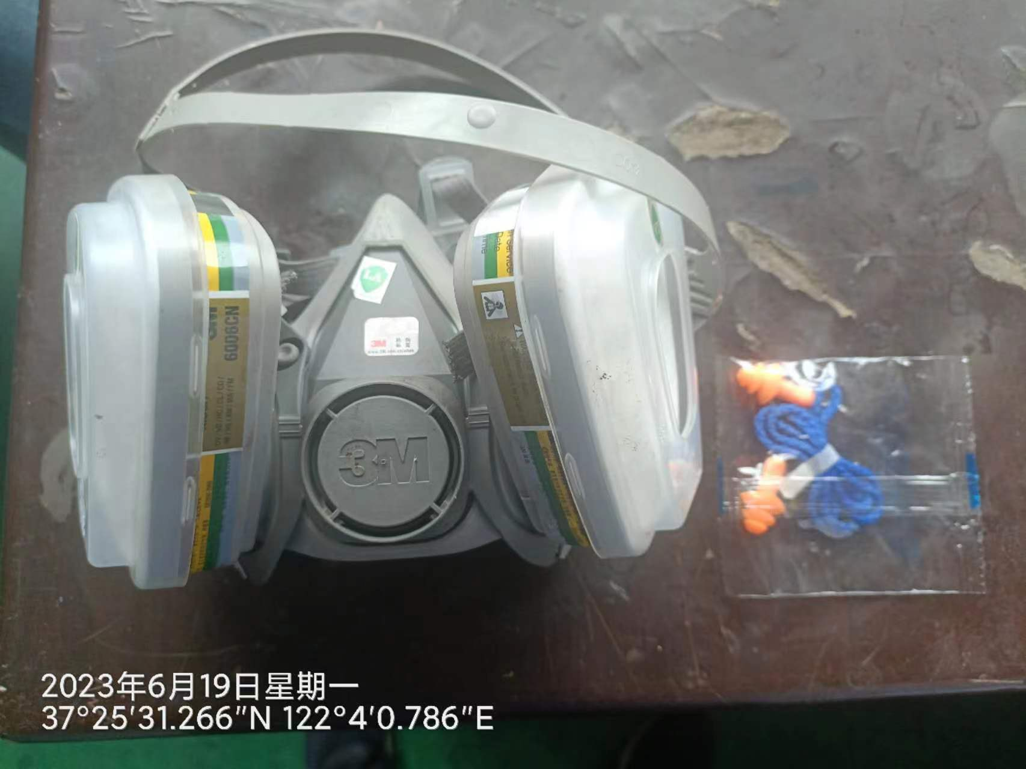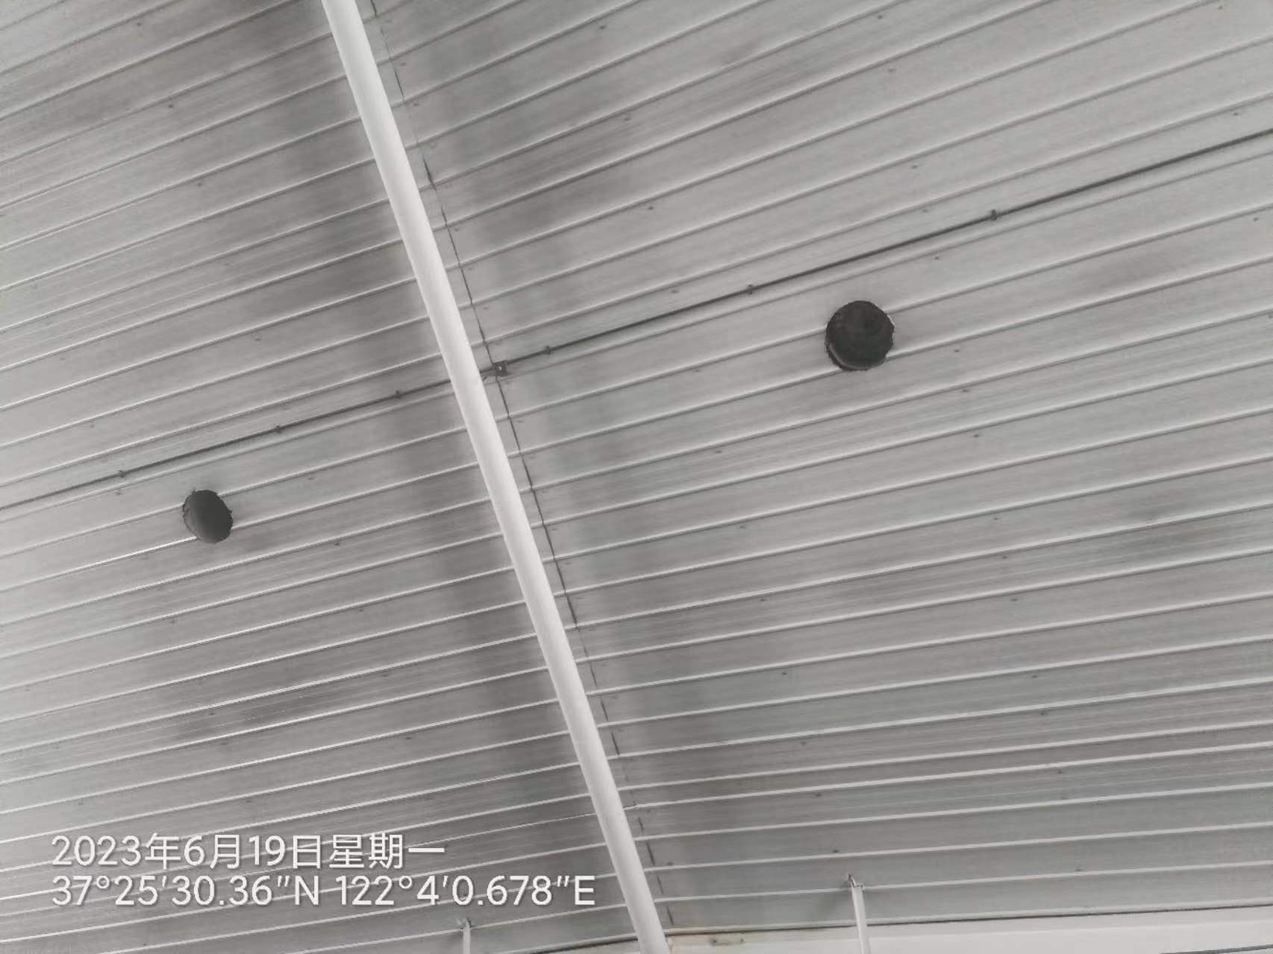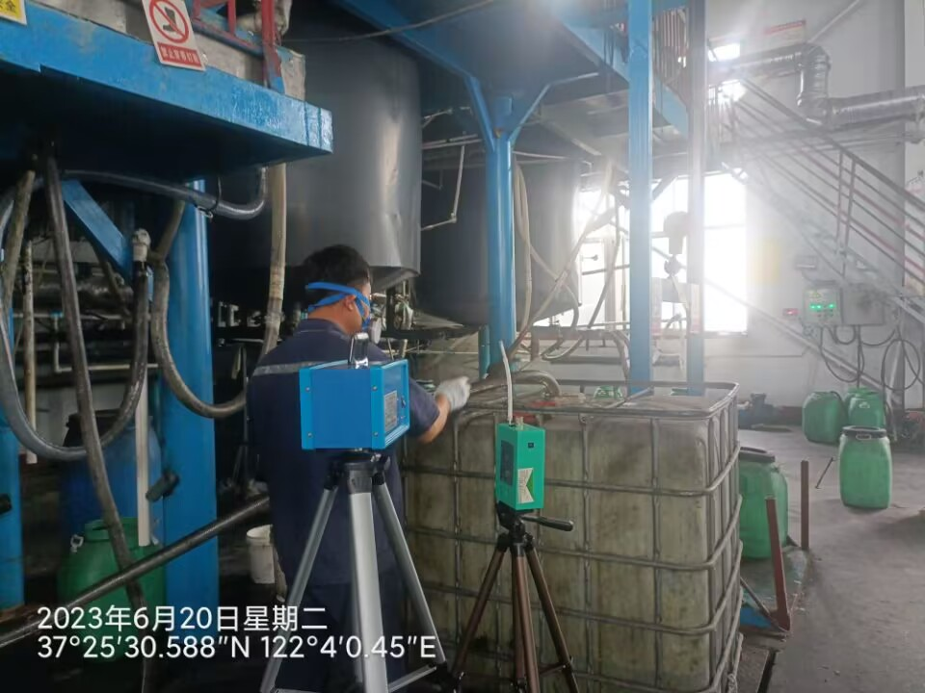
公示日期：2023.08.24

